2. Непрерывность профессионального развития учителя
(в рамках программ дополнительного профессионального образования)

«Технология подготовки школьников к ЕГЭ по русскому языку
с использованием модульного курса «Я сдам ЕГЭ», 2018 г.

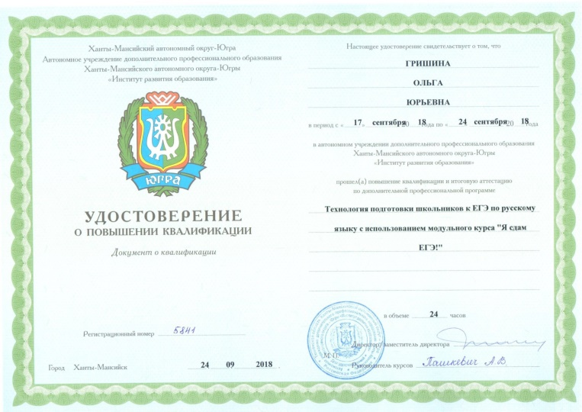

«Актуальные проблемы преподавания русского языка в условиях внедрения ФГОС», 2018 г.

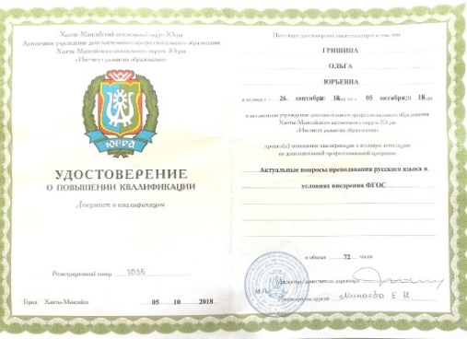

Обучение экспертов по проверке итогового собеседования, 2019 г.

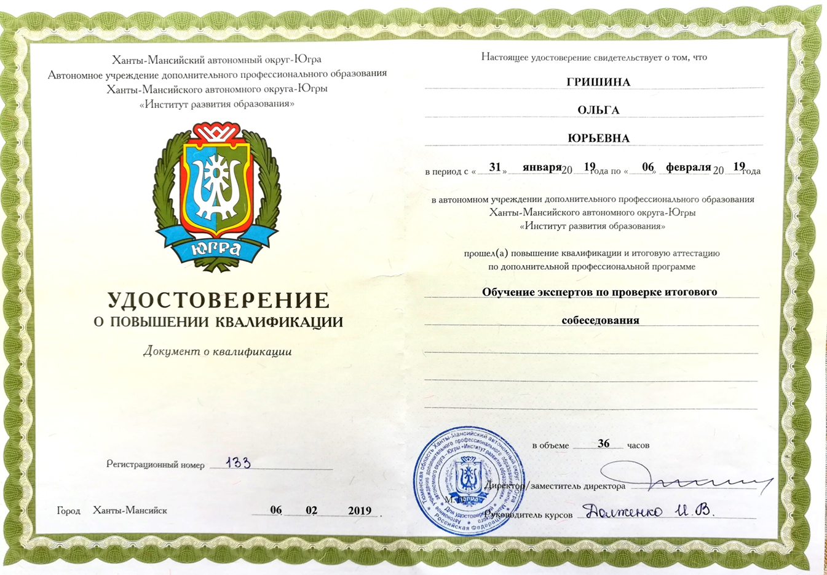

Обучение экспертов по проверке итогового сочинения
и итогового собеседования, 2020 г.
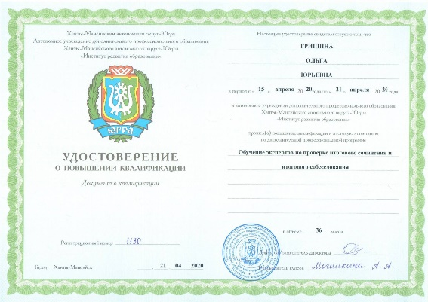

Учет результатов ГИА в повышении качества преподавания предметов основного общего и среднего общего образования, 2021 г.

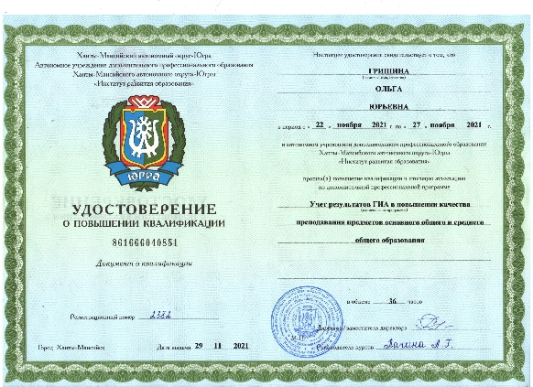

Технология проведения комплексного профориентационного тренинга «Дизайнер профессий будущего» для школьников 9- 10 классов , 2022 г.

